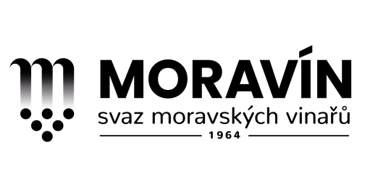
PŘIHLÁŠKA K ÚČASTI

ODBORNÝ VINOHRADNICKO-VINAŘSKÝ SEMINÁŘ

15., 16. a 17. červen 2021, HOTEL AMANDE HUSTOPEČE

Závazně přihlašuji

Jméno a příjmení:

Název firmy: IČ/DIČ.:

Adresa:

E-mail/telefon:

Účastnický poplatek na seminář na tři dny činí pro člena Moravínu, má-li uhrazen členský příspěvek
2 000,-- Kč/os., pro ostatní účastníky 2 300,-- Kč/os. Lze uhradit převodem na účet MORAVÍNU č. ú. 1381622309/0800, nebo hotově u prezence.
Pokud se hodláte zúčastnit pouze 1 den, je účastnický poplatek 800,-- Kč za 1 os. /1 den. Upřesněte den, kdy se hodláte zúčastnit (viz níže)!
Přihláška je přenosná na jinou osobu, v případě neúčasti se poplatek nevrací.

Úhrada účastnického poplatku za osobu/y byla provedena ve výši
Zúčastním se pouze 15. 6. 19 (úterý); 16. 6. 19 (středa); 17. 6. 2021 (čtvrtek)

převodem z účtu č.

bude uhrazena hotově u prezence

Žádám o vystavení faktury: ANO/NE (prosím označte)

Datum: Podpis, razítko:

MORAVÍN, svaz moravských vinařů, z. s., Zámek 1, 692 01 Mikulov; korespondenční adresa: Nová 48, 692 01 Mikulov www.moravin.com; e-mail: info@moravin.com , vseidlova@iol.cz, tel. 602 559226

